学校危機 支援者ガイド２
～学校危機と危機対応～
SchoolCrisis2 2016.07.03.

（１） 学校危機とは

(1) ア 学校危機とは
危機（クライシス）とは
○本書では、“危機（クライシス）”を組織や個人が「対処できない」と感じるような事態としています。しばしば、精神的な混乱に陥ります。
○危機（クライシス）には分岐点という意味があります。深刻化、破局に向かうのか、何とか克服、収束に向かうのかの分岐点に立っているのです。
○校内で殺傷事件などが起これば、動揺する子どもへの対応に加え、取材や保護者からの問い合わせへの対応で身動きがとれず、混乱に拍車がかかります。これに、不適切な対応が加わると、二次被害が拡大し、保護者と子どもの信頼を失ってしまいます。
○教職員個人であれば「自分の存在価値」に疑問が生じ、組織であれば「組織の存在意味」が問われかねない事態です。
○こういった事態につながる未来の危険性（可能性）のことを「リスク」と言います。

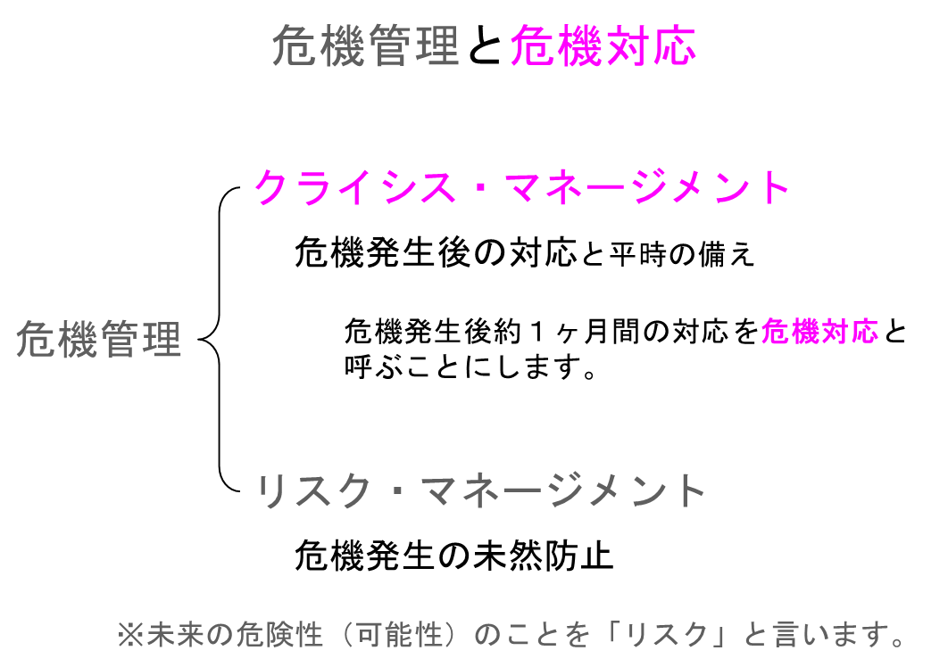
危機管理と危機対応
○「危機管理」は、「クライシス・マネージメント」（危機が発生した後の対応と平時の備え）と「リスク・マネージメント」（危機の未然防止）のいずれか、または、両方の意味で使われます。
○本書でも両方の意味で使います。本書では危機が発生してからの事後対応（おおむね１ヶ月以内）のことを「危機対応」と呼ぶことにします。

危機管理（クライシス・マネージメント）の流れ
○危機発生後は、“段階的”に平時に戻します。（危機発生以前に「予兆」がある場合は、「事前行動」が必要になります。）平時に戻るというのは「以前に戻る」のとは少し違います。今後の危機対応を向上させるための態勢の見直しや研修、未然防止の取り組みなど、以前よりは一歩進んだ「平時の備え」を目指す必要があります。

学校危機と心の健康危機
○「学校危機」には、多くの子どもの生活の場である学校コミュニティ（ミニ社会）の心の健康危機という側面と、校長をトップとする学校組織の危機管理の側面とがあります。
○「心の健康危機」という場合、個人（や家庭）への影響と、学校コミュニティー全体の心の健康危機という２つの視点があります。

危機対応と心のケア ＜オリジナル2015.09.29.＞
○本書では、校長や管理職が担う方針決定、報道対応、保護者会などを、「危機対応」と呼びます。一方、担任や学年主任、養護教諭、スクールカウンセラーなどが子どもと関わる部分を「心のケア」と呼びます。
○危機対応がしっかりとなされ、学校の日常活動が安定しない限り、校内での心のケアはうまくいきません。
○また、危機対応と心のケアでは、スピードが異なっていることを理解してください。心のケアは長期間必要です。

危機の悪循環
○人間は自分のやり方でうまくいかないときに、やり方を変えようとはせずに、平時の対応方法で２倍、３倍頑張って乗り切ろうとします。これでは、消耗するばかりで、事態はどんどん悪くなるという「悪循環」を引き起こします。

(1) イ 学校危機のタイプと程度
typeⅠとtypeⅡ
○殺人や自殺などの重大事案であり、心の緊急支援が必要になるような突発事象を「typeⅠ学校危機」と呼び、いじめ、学級崩壊などの継続事象や生徒指導事案、心の緊急支援に馴染まない事案や軽度の突発事象を「typeⅡ学校問題」と呼ぶことにします。

衝撃度（typeⅠのみ）
○typeⅠ事案については、地震の震度に相当する「衝撃度」で分類しています。

対応度
○学校用にはtypeⅡにも使える「対応度」があります。衝撃度と異なり、対応度は状況が落ち着いてきたら下げます。

（２） 学校危機への対応のポイント
対応度“弐”以上の学校危機が発生したときのポイントは、状況をさっと把握し、態勢（リーダーシップ、人数、役割分担等）をすぐに立ち上げ、目標を念頭に、当面決めるべきことを決めて、実施していくことです。

(2) ア リーダーシップ
○危機対応は、校長と教育委員会のリーダーシップのありようでかなりの部分が決まってしまいます。野球における監督の重要性をイメージしてください。
リーダー自らにとっての危機
○危機は、組織（学校や教育委員会）にとっての危機であるのみならず、リーダー自身にとって「人生の危機」となり得るものです。
○校長などリーダーにとっては、「判断できない状況で次から次へと判断を強いられる」ことと表現することもできます。

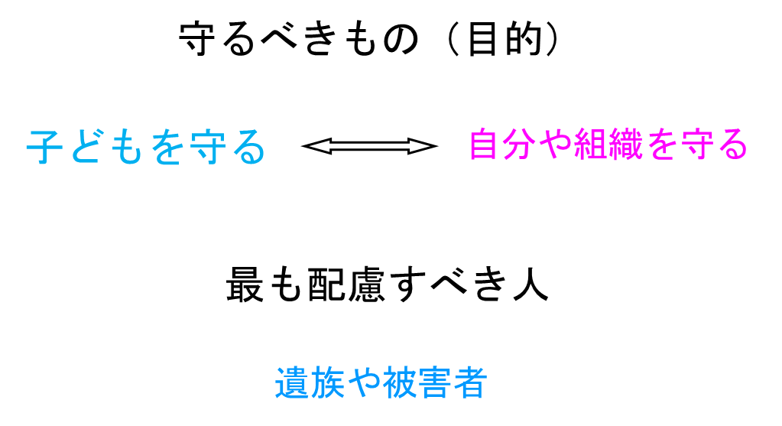
守るべきもの（目的）と最も配慮すべき人（被害者）
○危機の時ほど強い「信念」が必要です。組織や自分の立場がちらついている限りは思い切った決断はできません。「子どもを守るために最善のことをするのだ」と腹を据えた時、危機のただ中にあっても揺るぎない自分を保つことができるのではないでしょうか。
○一方、最優先で配慮すべきなのは、大きなダメージを受けた遺族や被害者です。

目標と方針 →Ⅲ－１(1)危機対応方針y状況判断
○できれば、つぎのようなより具体的な（達成）目標を掲げてください。

初期目標の例
・ご遺族の気持ちに寄り添うこと（死亡事案の場合）
・心のケア
・学校の日常活動の回復
・安心と安全（事件解決を含む） 自殺の場合は、自殺の連鎖（後追い）防止

○方針や目標を示さないと、細かいことまで全てリーダーの指示を求めるようになり、校長室には行列ができてしまいます。最初は細かい指示を出しても、早めに方針の浸透を図り、部下が自分で考えて行動できるようにしていく必要があります。

危機時のリーダーのしごと
危機時のリーダーのしごと
① 決断をする
② 責任をとる
③ 矢面に立つ
○危機時のリーダーのしごとを３つにまとめてみました。

(2) イ 人数
マンパワーの不足をすぐに補う
○危機発生により、学校は本来の「日常活動」に加え、「危機対応」と危機時の「心のケア」という新たな対応を求められます（図の右）。しかし、学校はダメージにより対応能力（エネルギー）が落ちてしまうため、十分な対応ができません（図の中央）。
○どれもこれも不十分な対応で新たな危機を産み出し、必要とされる対応は増えてしまいます。一方、現場は疲弊していき、混乱が広まるという悪循環に陥ります。頑張っても頑張っても事態はますます悪くなってしまうのです。
○悪循環に陥らないように、まずこの不足分のエネルギーを教育委員会や外部の支援者が一時的に補うことから始まります。

緊急対応（３日間）における必要人数の目安
○教育委員会（私学の場合は経営母体等）は、十二分な人数を派遣するとともに、当面必要な専門職を確保する必要があります。
○「消防車１台で大丈夫と思って行ってみたら火の勢いが強くてあわてて増援を求めたが、その間に被害が広がってしまった」ということにならないようにしましょう。

(2) ウ 役割分担
平時の対応と危機時の対応の区別
○数と質が確保されても、統制のとれた動きができなければ、混乱を招いてしまいます。リーダーシップとともに適切な役割分担が重要です。
○学校本来の「日常活動」は平時の校内分掌で対応しますが、危機時には、方針決定、記者会見、緊急保護者会などの「危機対応」と、動揺している多くの子どもの「心のケア」という新たな対応が求められます。危機によって新たな対応を効率よく分担するための班編制が次の例です。

◆表 危機時の役割分担の例（中規模校） ＜ｃｏｐｙ 2012.03.24.＞
班 | 担 当 |  | 役 割
責任者、副責任者＊ |  | 校長､教頭､代理者 | [1]責任者
保護者班 | 保護者担当＊ | 教頭など | [3]保護者会､ＰＴＡ
 | 個別担当＊ | 適任者 | [2]遺族など個別窓口
報道対応班 | 報道担当＊ | 校長､適任者 | [4]報道窓口
学校安全班 | 学校安全担当＊ | 生徒指導主任など | [5]補佐､学校安全､警察
 | 庶務担当＊ | 事務主任 | [51]庶務、コールセンター
 | 情報担当＊ | 適任者 | [53]情報の取扱
学年班 | 総務担当 | 教務主任 | [6][7]学校再開､教員サポート
 | 学年担当 | 各学年主任 | [6][7][8]各学年の統括
ケア班 | ケア担当 | 養護教諭､教育相談担当者 | [62][8]ケアの統括
＊印は教育委員会職員が特に入るところ（例）

○平時の「日常活動」では、一部に機能不全箇所があったとしても日々の活動は何とかなるものです。エアバックが壊れていても、普段の運転には全く支障がありません。しかし、衝突事故を起こしたときには生死を分けることになるのです。担当者を選ぶ際の注意点は次の３点です。

①属人的に選ぶ（平時の分掌のまま対応しない）
②他の業務を軽減する（しばらくは集中できる環境を）
③校長直属とする（間に人を入れない）

(2) エ こころのケアでの注意点
○心のケアは精神保健専門職のサポートを受けながら行うことになりますが、専門職（特にＣＲＴなどのこころのケアチーム）との連携において、学校がしばしば陥りやすい点について少し説明します。

自分たちだけでやろうとする
○最近は少なくなりましたが、学校（と市教委）だけで対処しようとし、外部のサポートを受けようとしないことがあります。もちろん、自分たちの責任を果たす姿勢は大切ですが、「できないこと」をしようとしてもうまくいきません。

専門職の活動を規定してしまう
○専門職に「不安を訴える子どもがいるのでカウンセリングをお願いします」、「担任教師に子どもへの接し方について助言してください」というように、ケアの組み立てを学校側で規定してしまうのではなく、組み立ても含めて専門職に相談してください。
○以下を専門職が行うかどうかについては専門職の了解なしに学校・教育委員会だけで決めないでください。

専門職の了解なしに決めないで！
専門職が以下を行うかどうかについては、専門職自身が判断すべき内容が多いので、必ず協議をしてください。チームによっては原則禁止※としていたり、対応者を限定※※している内容もあります。<以下、ｵﾘｼﾞﾅﾙ2010.08.20.>
[2] 遺族へのコンタクトとケア※※、通夜や葬儀への同行※
[3] 保護者会への同席（前席）や説明（心理教育）※※
[3] 学校が発行する文書作成の手助け
[4] マスコミへの直接対応（含電話）※※、記者会見への同席や説明※※
[5] 加害者へのコンタクトとケア※
[5] 発生事実の説明や背景についてのコメント※
[6] カウンセリングや電話相談、訪問の計画
[6] 当該校の子ども、保護者、教職員以外へのケア※

○外部型のこころのケアチームの場合、学校はチームに指示することはできません。チームも学校に助言はできますが、指示することはできません。学校はチームの支援を断ることができますし、チームも学校への支援を断ることができます。それぞれが独立、対等な立場で協働（コラボ）します。

心のケアを専門職に丸投げしてしまう
○もちろん、教師の日常的なかかわりがあって、その上で専門的な心のケアが成立するわけです。この部分を専門職が担うことはできません。
○校内の心のケアの最終責任は学校や教育委員会にあります。子どもたちの状況をしっかり把握してください。また、こころのケアチーム撤収後にアフターケアを行う専門職を確保してください。

専門職に依存してしまう
○危機対応全般をサポートするチームの場合、学校が「チームの言うとおりにやれば良い」と、依存的になってしまうことがあります。
○校長や教育委員会は、チームの助言を鵜呑みにするのではなく、自分の頭で考え、自分の責任で決断することが大切です。

専門職はイネーブリングを避けることが大切
○専門職のサポートによって教師が「自分たちはやっぱり何もできない」と無力感を感じてしまうと、専門職に依存的になり、教師が日常活動の中でできる心のケアができくなってしまいます。こうならないように、本来教師が持っているはずの力を引き出すようなかかわりが緊急支援の専門職には求められます。
○イネーブリングenablingとは、ある人や組織が本来の責任を取らず、それを別の人や組織が肩代わりしてしまうことです。
○ＣＲＴが３日間限定であることはとても重要です。はじめはＣＲＴが主導するかもしれませんが、対応方法を身につけてもらい、教師が主体的に考えて行動できるように、３日間でガラリと関係性を変化させる必要があります。「これからが自分たちの闘いなのだ」と覚悟してもらうわけです。

発行：全国精神保健福祉センター長会 http://www.zmhwc.jp/

